Backlog produktu

Tomasz Sankowski, Piotr Sulewski, Iwo Czartowski, Jan Rogowski

# O projekcie i produkcie

Celem projektu jest wytworzenie aplikacji do treningu oddechowego, która narzuca użytkownikowi konkretne tempo oddechu i jest w stanie monitorować oddech użytkownika za pomocą mikrofonu w czasie rzeczywistym w celu sprawdzenia, czy wykonuje on ćwiczenia prawidłowo.

# Planowanie sprintu

## Oszacowanie wielkości zadań – zrzuty ekranu Planning Pokera

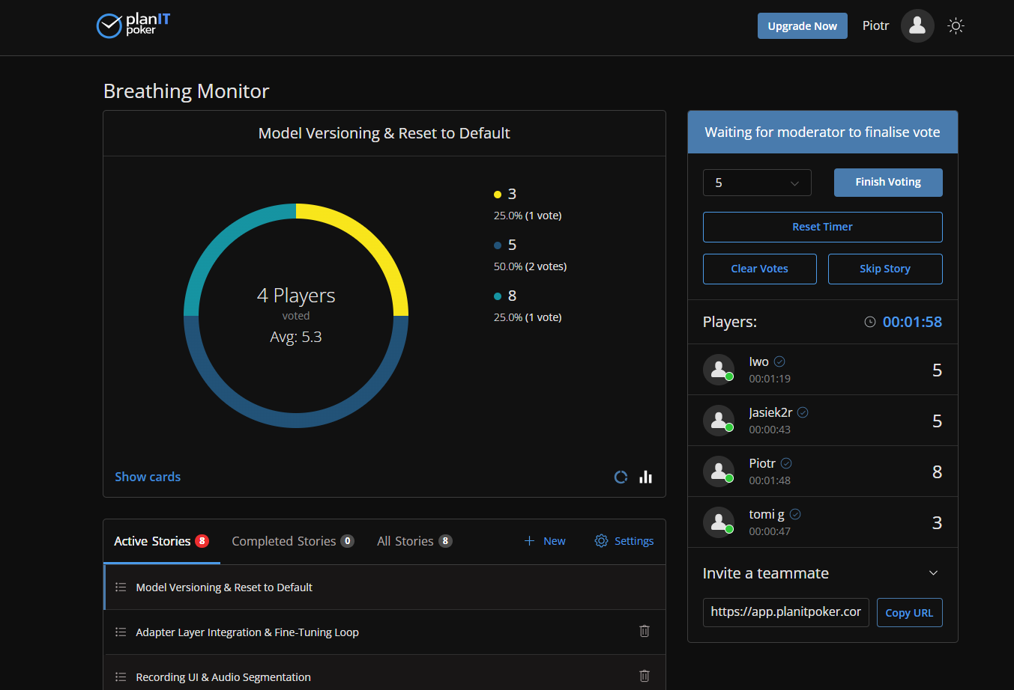

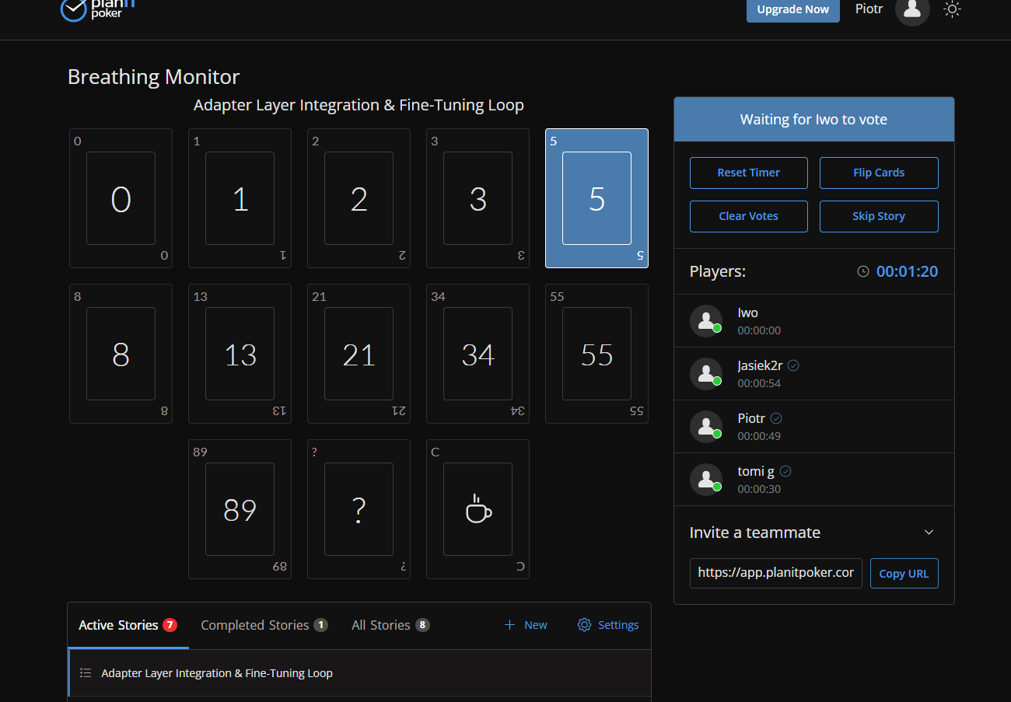

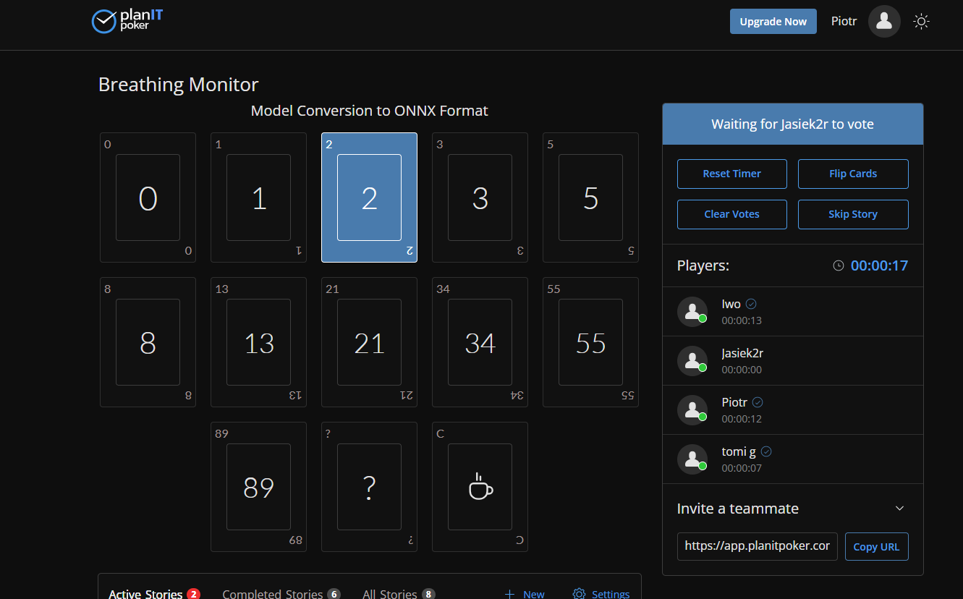

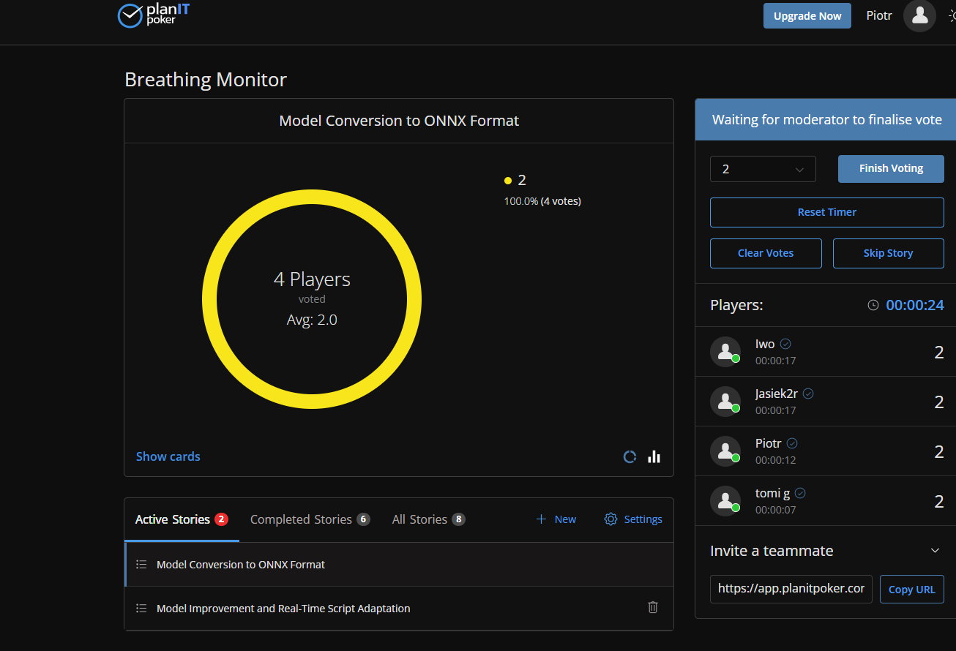

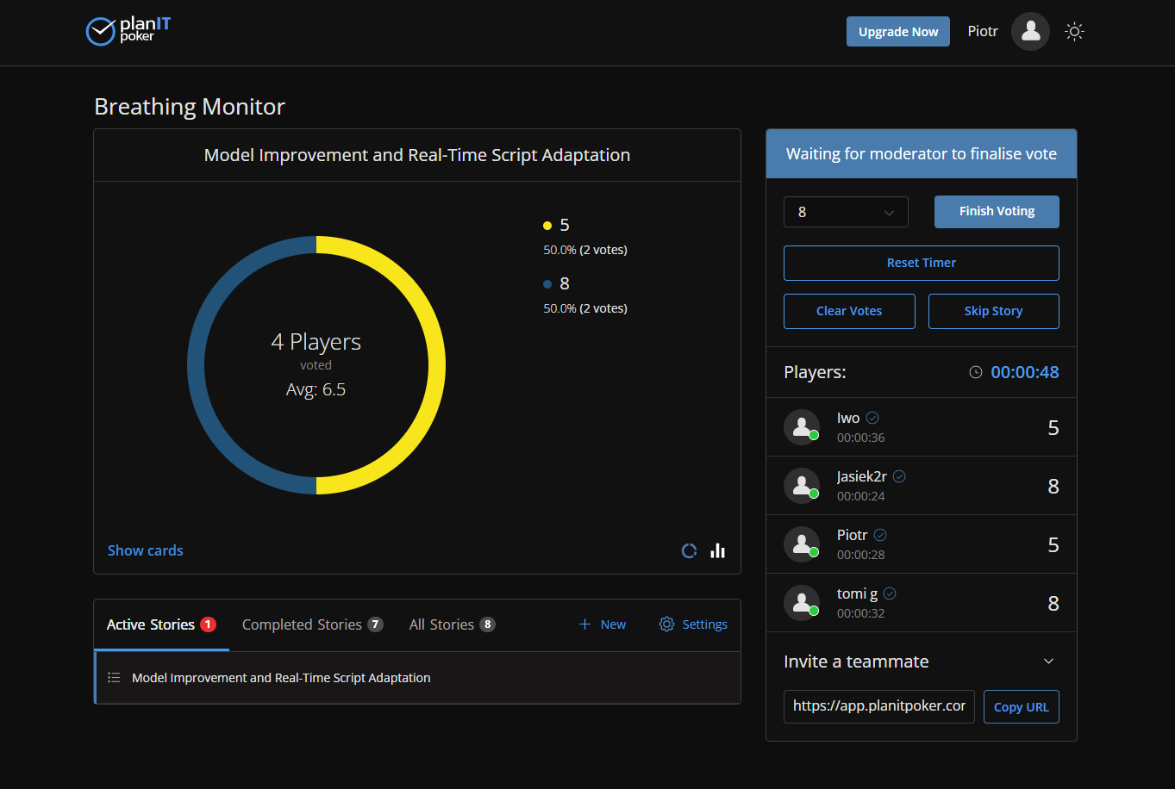

## Skład zespołu i zakładana prędkość

Zespół składa się z 3 deweloperów (Jan nie jest deweloperem, zajmuje się nadzorem oraz kontaktem z klientem). Sprint zaczyna się w czwartek 1 maja i trwa dwa tygodnie do 14 maja – wtedy jest spotkanie z klientem. Przez ten czas zakładamy, że każdy deweloper wyrobi około 12 SP, a zespół w całości 35 SP.

## Zakres sprintu

Na ostatnim spotkaniu z klientem przedstawiona została pierwsza wersja aplikacji mobilnej. Podczas prezentacji została zwrócona uwaga, że model zdecydowanie lepiej wykrywa wydech od wdechu, przez co zostało zasugerowane zliczanie cykli oddechowych samymi wydechami oraz zostały zaproponowane zmiany w interfejsie użytkownika. Klient chciałby, aby początkowo wstępną funkcjonalność (zliczanie cykli oddechowych) jak najlepiej dostosować w kontekście końcowego użytkownika, dlatego najbliższy sprint będzie się skupiał na jak najlepszym wykrywaniu cykli oddechowych oraz interfejsie użytkownika. Pod te właśnie funkcjonalności będą układane zadania. Z tego również powodu w backlog’u produktu te User Story’ies mają największy priorytet (zadania będą obejmować wszystkie US o priority P0 oraz P1):

Obraz zawierający zrzut ekranu, tekst, oprogramowanie, Oprogramowanie multimedialne

Zawartość wygenerowana przez sztuczną inteligencję może być niepoprawna.

## Cel sprintu

Celem sprintu jest utworzenie aplikacji o przejrzystym interfejsie użytkownika, która będzie możliwe jak najdokładniej zliczała cykle oddechowe. Po sprincie nowa wersja aplikacji będzie zaprezentowana klientowi podczas stacjonarnego spotkania oraz ocenione będą efekty pracy po sprincie.

# Backlog sprintuObraz zawierający tekst, oprogramowanie, Oprogramowanie multimedialne, zrzut ekranu Zawartość wygenerowana przez sztuczną inteligencję może być niepoprawna.Opisy zadań

Obraz zawierający tekst, zrzut ekranu, oprogramowanie, Oprogramowanie multimedialne

Zawartość wygenerowana przez sztuczną inteligencję może być niepoprawna. Obraz zawierający tekst, zrzut ekranu, oprogramowanie, Oprogramowanie multimedialne

Zawartość wygenerowana przez sztuczną inteligencję może być niepoprawna.

Obraz zawierający tekst, zrzut ekranu, oprogramowanie, Oprogramowanie multimedialne

Zawartość wygenerowana przez sztuczną inteligencję może być niepoprawna. Obraz zawierający tekst, zrzut ekranu, oprogramowanie, Oprogramowanie multimedialne

Zawartość wygenerowana przez sztuczną inteligencję może być niepoprawna. Obraz zawierający tekst, zrzut ekranu, oprogramowanie, Oprogramowanie multimedialne

Zawartość wygenerowana przez sztuczną inteligencję może być niepoprawna. Obraz zawierający tekst, zrzut ekranu, oprogramowanie, Oprogramowanie multimedialne

Zawartość wygenerowana przez sztuczną inteligencję może być niepoprawna. Obraz zawierający tekst, zrzut ekranu, oprogramowanie, Oprogramowanie multimedialne

Zawartość wygenerowana przez sztuczną inteligencję może być niepoprawna. Obraz zawierający tekst, zrzut ekranu, oprogramowanie, Oprogramowanie multimedialne

Zawartość wygenerowana przez sztuczną inteligencję może być niepoprawna.

# Kryteria akceptacji oraz DoD powiązanych User Stories

Obraz zawierający tekst, zrzut ekranu, oprogramowanie, Oprogramowanie multimedialne

Zawartość wygenerowana przez sztuczną inteligencję może być niepoprawna.Obraz zawierający tekst, zrzut ekranu, oprogramowanie, Oprogramowanie multimedialne

Zawartość wygenerowana przez sztuczną inteligencję może być niepoprawna.Obraz zawierający tekst, zrzut ekranu, oprogramowanie, Oprogramowanie multimedialne

Zawartość wygenerowana przez sztuczną inteligencję może być niepoprawna.

Obraz zawierający tekst, zrzut ekranu, oprogramowanie, Oprogramowanie multimedialne

Zawartość wygenerowana przez sztuczną inteligencję może być niepoprawna.

# **Zaktualizowany** **Backlog** **produktu** Obraz zawierający zrzut ekranu, tekst, oprogramowanie, Oprogramowanie multimedialne Zawartość wygenerowana przez sztuczną inteligencję może być niepoprawna.